Nome dell'evento locale:  Récup'Ere Namur |  | Contatto:  Donatienne Hargot  dhargot.aid.tubize@gmail.com  tel : +32 2 355 62 61
Periodo:  23 – 24 – 25 Novembre 2018 | Target:  Fiera di Namur (14000 visitatori) | Per sensibilizzare l'opinione pubblica sui benefici del riuso e del riutilizzo, l'AID Val de Senne ha partecipato alla fiera Récup'Ere il 23, 24 e 25 novembre 2018, organizzata all’interno della settimana EWWR.  Questo evento riunisce la maggior parte degli attori operanti nel settore del recupero, sotto la guida della Federazione delle Risorse.
Programma
- Abbiamo creato uno stand per mostrare tutte le creazioni che possiamo realizzare con il legno riciclato (pallet, legno dalla decostruzione) e con il cartone.
- A questo evento, hanno partecipato tutti i protagonisti del settore del recupero, su invito della Federazione delle Risorse, e vari soggetti privati ​​(lavoratori autonomi, artigiani).
- La mostra è stata un'opportunità per presentare i risultati e anche per venderli.
- E’ stata anche un'opportunità per sensibilizzare l'opinione pubblica sui benefici delle 4R
- Ha rappresentato uno spazio per gli scambi, tra il pubblico e gli espositori, tra gli espositori e, a volte, tra espositori e funzionari eletti.

Partner coinvolti nell'organizzazione:

Designer: Adrien Moscato: eco-designer

Contesto di implementazione :  La fiera Récup'Ere è molto popolare tra i visitatori.  Offre la possibilità di scambiare vestiti usati in buone condizioni (1500 ingressi gratuiti in 3 giorni in collaborazione con aziende di economia sociale Solid'R) e ha contributo a rendere i visitatori ancora più consapevoli della necessità di acquistare articoli di seconda mano.  Il biglietto d'ingresso è molto accessibile (5 € per i 3 giorni) e ha permesso ad un alto numero di persone di avere accesso agli stand.  Anche il villaggio Risorse, attorno al quale sono raggruppate le aziende associate della Federazione, ha portato avanti una comunicazione chiara e uniforme sui principi difesi da queste compagnie.  Récup'Ere Fair ha attirato un totale di 14.000 visitatori. |  |  | 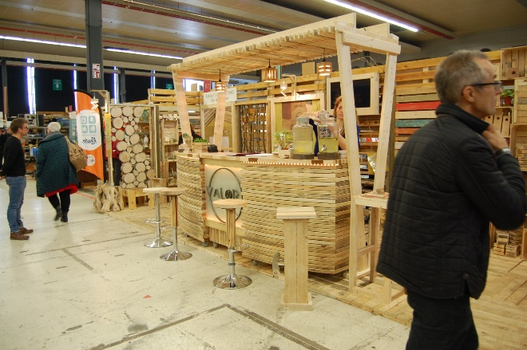
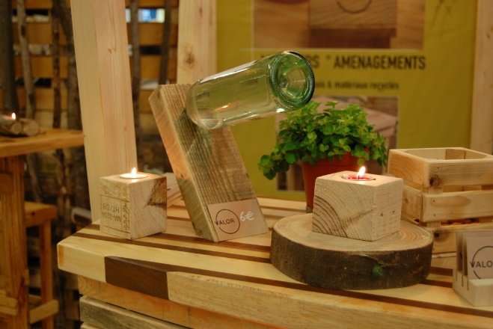 |  |  | Breve descrizione:  Il pubblico della fiera Récup'Ere è sensibile al problema del recupero e del riutilizzo, anche se alcune persone, meno consapevoli, partecipano "come curiosi".  Tuttavia, l'accesso ai vari seminari organizzati durante la fiera hanno lo scopo di rendere i visitatori consapevoli dell’importanza del recupero, del riutilizzo e della rivalutazione.  La partecipazione della città di Namur, autoproclamatasi "capitale del riuso", rappresenta auna buona opportunità per la diffusione del tema, sostenuto da un'autorità pubblica che a sua volta sensibilizzerà la popolazione.  Il BEP (Assemblea Intercomunale di sviluppo economico della città di Namur) costituisce anche un importante motore per la diffusione dei temi legati alla riduzione dei rifiuti, riutilizzo e riciclaggio degli oggetti.
Impatti / opportunità per i partner locali - partecipanti - territorio:

- La fiera Récup'Ere è il luogo ideale per illustrare la SERR.
- Qui si riuniscono la maggior parte degli attori valloni attivi nel recupero, nel riuso, nella riparazione e nella propagazione dei principi dell'economia circolare.
- Questi attori sono impegnati a diffondere l'uso degli oggetti di seconda mano (recupero / riutilizzo) che, in termini di qualità, sono sicuri come i prodotti nuovi. Grazie alla Federazione delle Risorse, molti di loro aderiscono a marchi di qualità come Rec'Up, electroREV e Solid'R.
- Tutti sostengono una campagna per un mondo più rispettoso del pianeta, favorendo i principi dell'economia circolare.

Disseminazione/visibilità:
- Per attirare i visitatori, sono stati pubblicati numerosi articoli:
- http://www.recupere.be/
- https://www.namurexpo.be/fr/Calendrier/2018/recupere
- https://www.facebook.com/LEntrePotNamur/
- https://www.namur.be/fr/agenda/recupere/event_view
- https://www.bep-environnement.be/actualites/salon-recupere-stand-bep-zero-dechet-et-conferences-de-sylvie-droulans/
- https://www.out.be/fr/evenements/544104/recup-ere/
- http://www.dewolfs.be/recupere/
- https://www.rtbf.be/auvio/detail_les-salons-zero-dechet-et-recup-ere?id=2417404
- 150 espositori

